Cantonaux : révision : Géométrie - Grandeurs
1. | 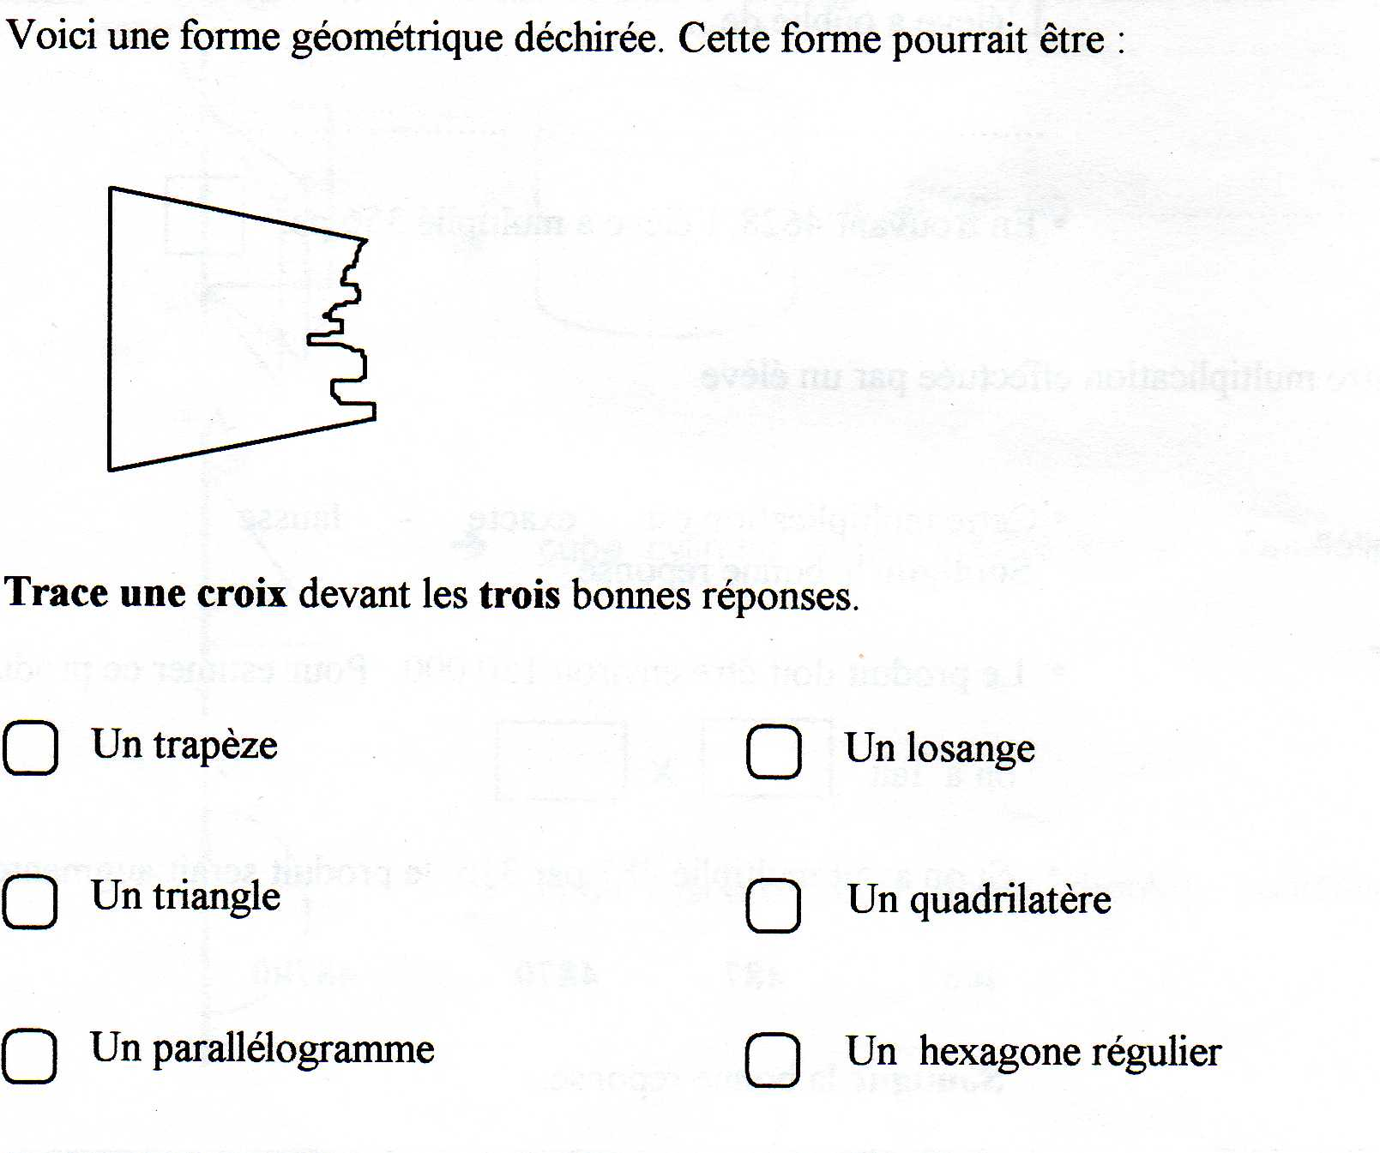 | /3
2. | 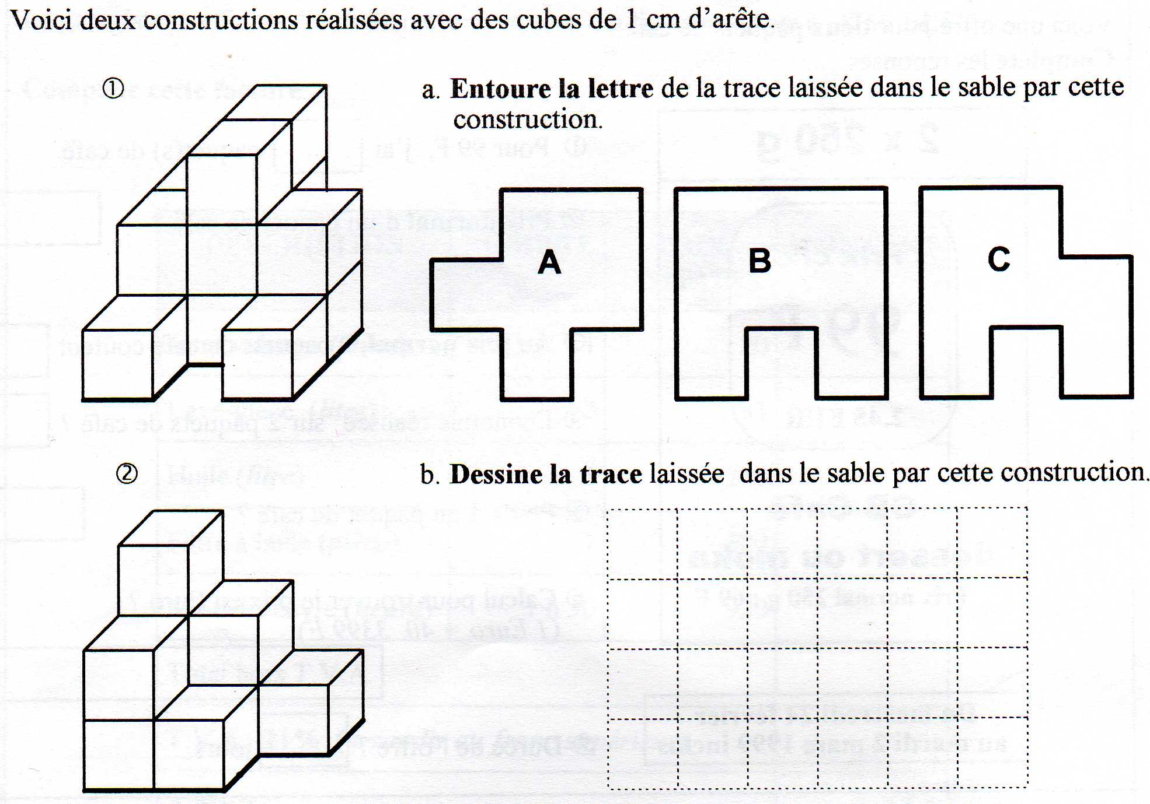 | /2
3. | 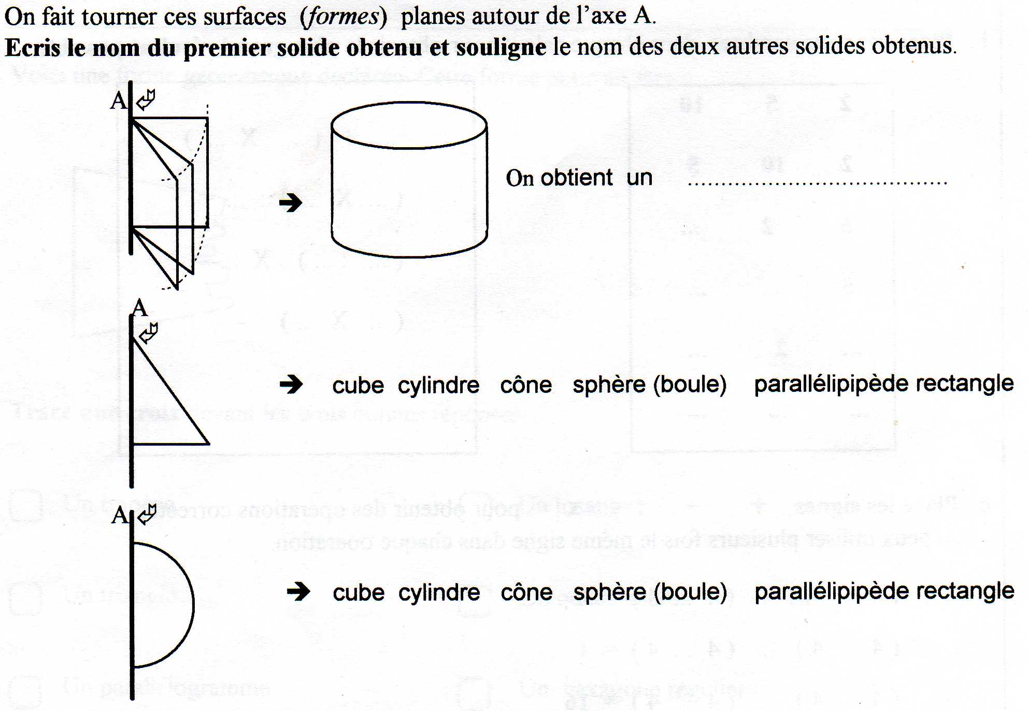 | /3
4. | 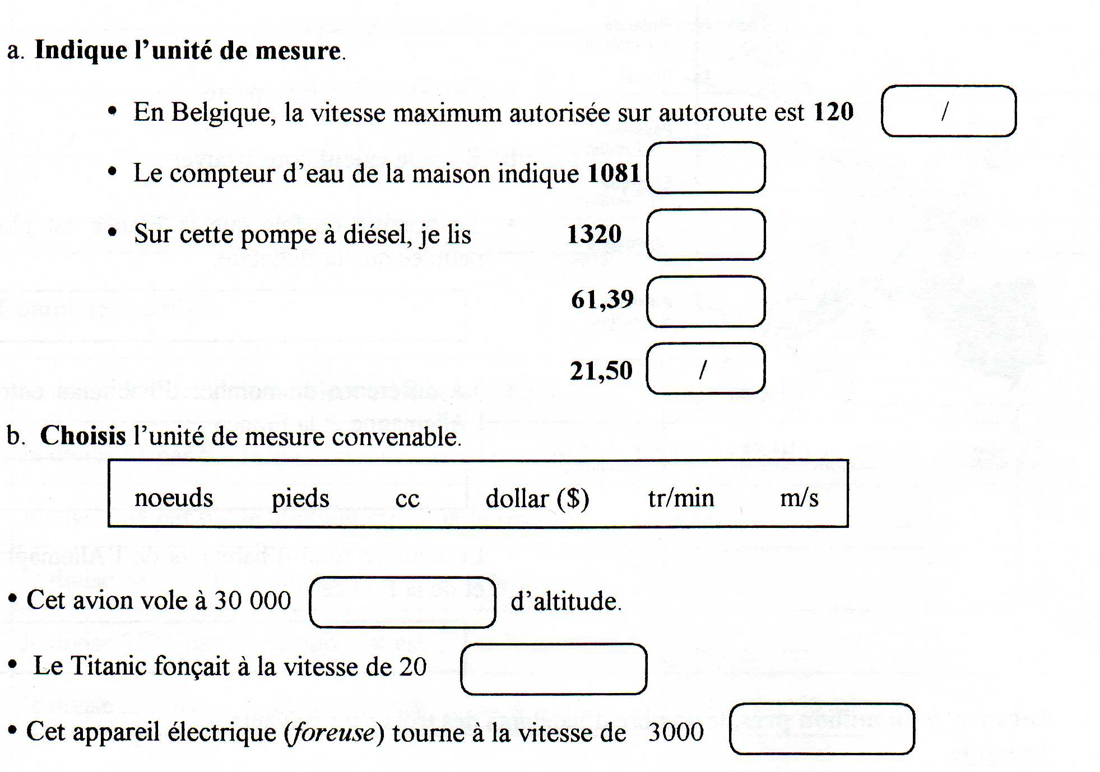  52  45  1,15 | /8
5. | 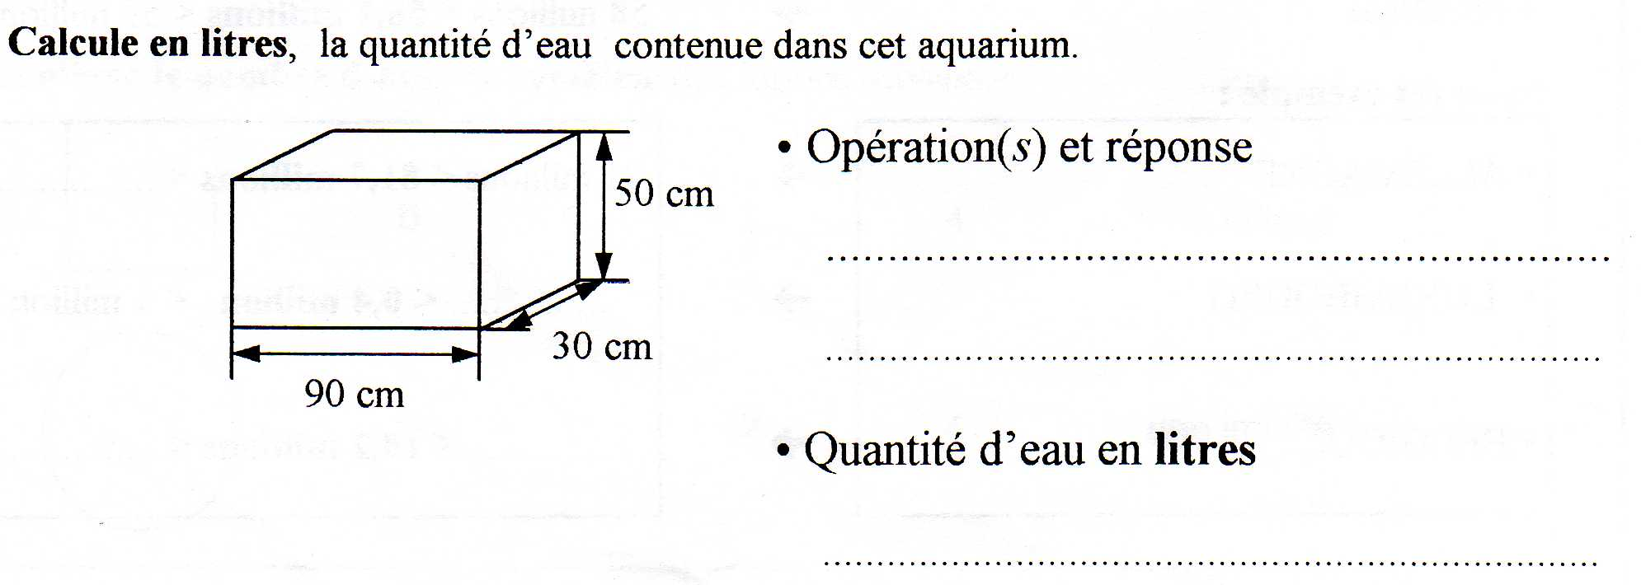 | /2
6. | 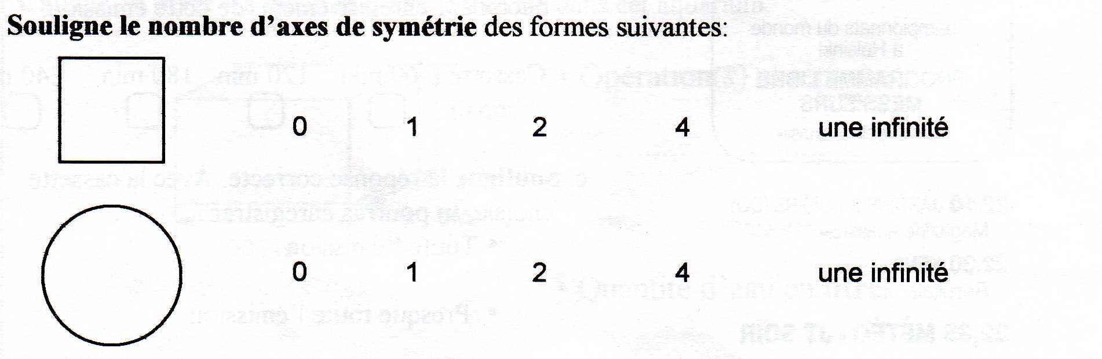 | /2
7. | 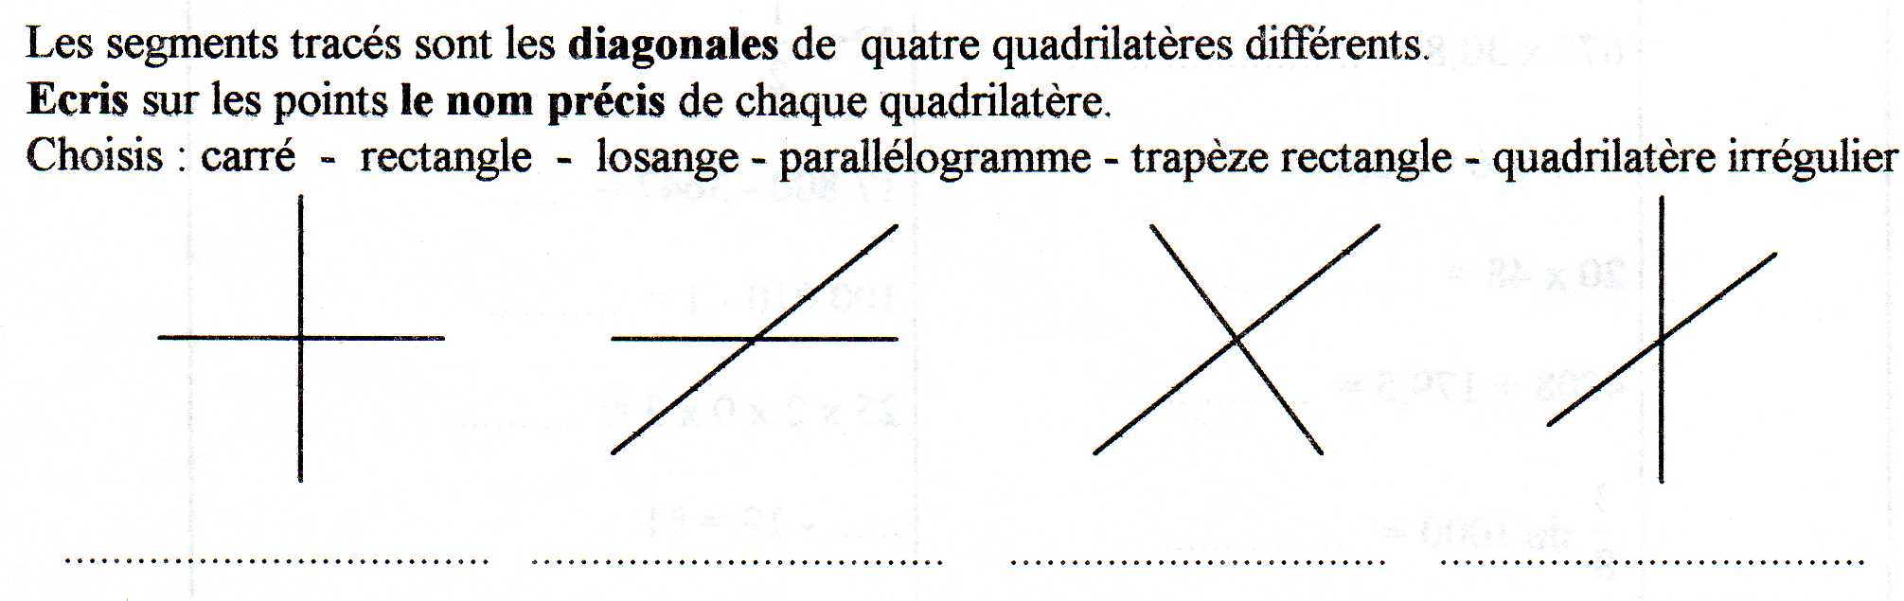 | /4
8. | 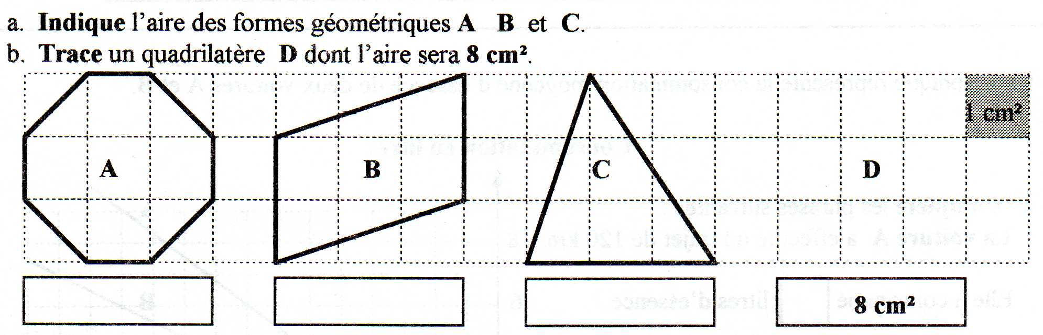 | /4
9. | 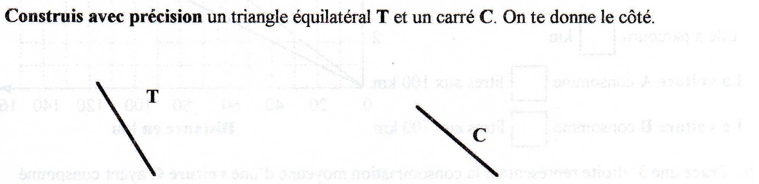 | /2
10. | 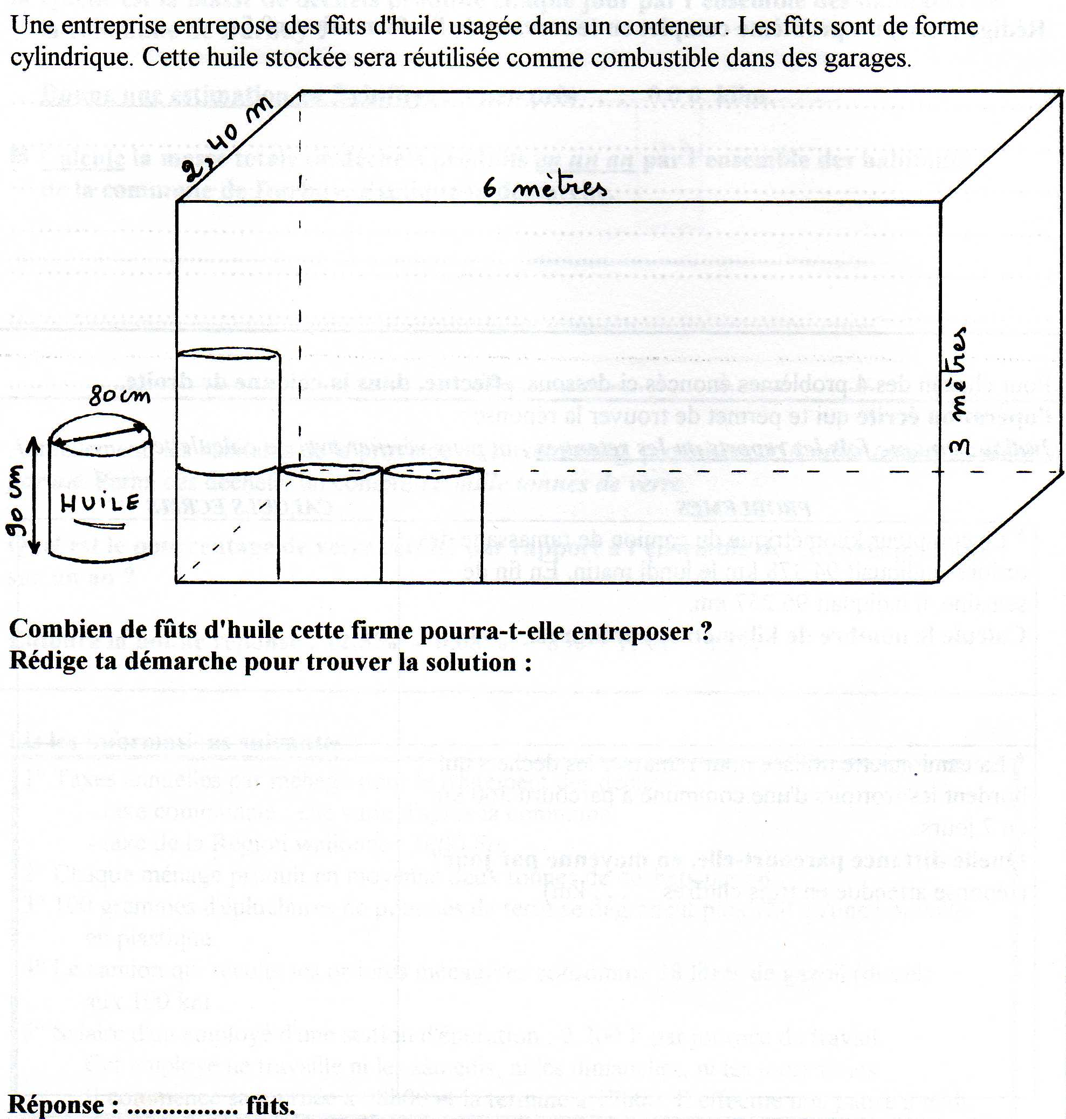 | /6
11. | 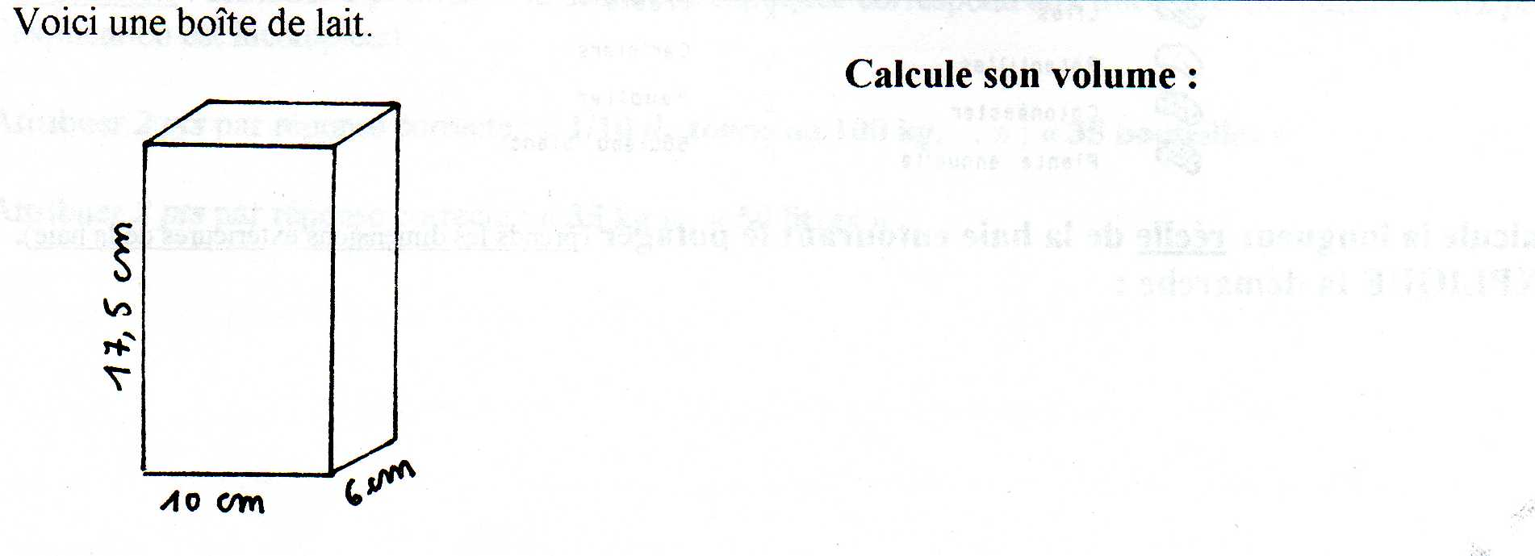 | /3
12. | 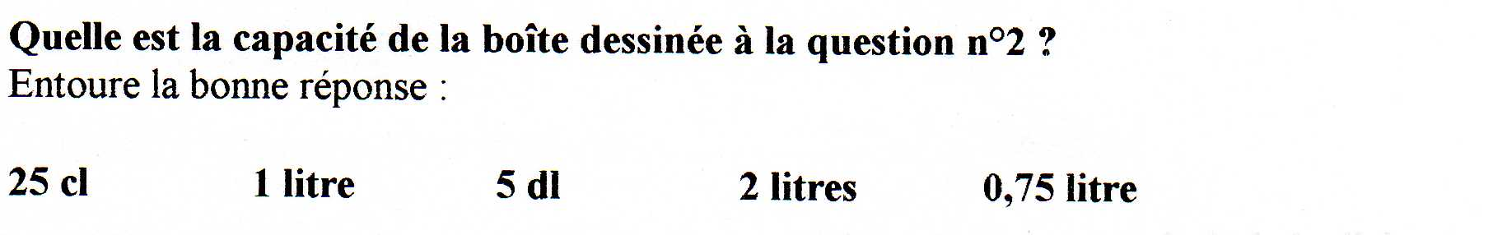 | /2
13. | Souligne toutes les bonnes réponses.  En réalité, la boîte de lait en carton est :  une figure – un prisme – un polyèdre – un polygone – un solide – une pyramide. | /3
14. | 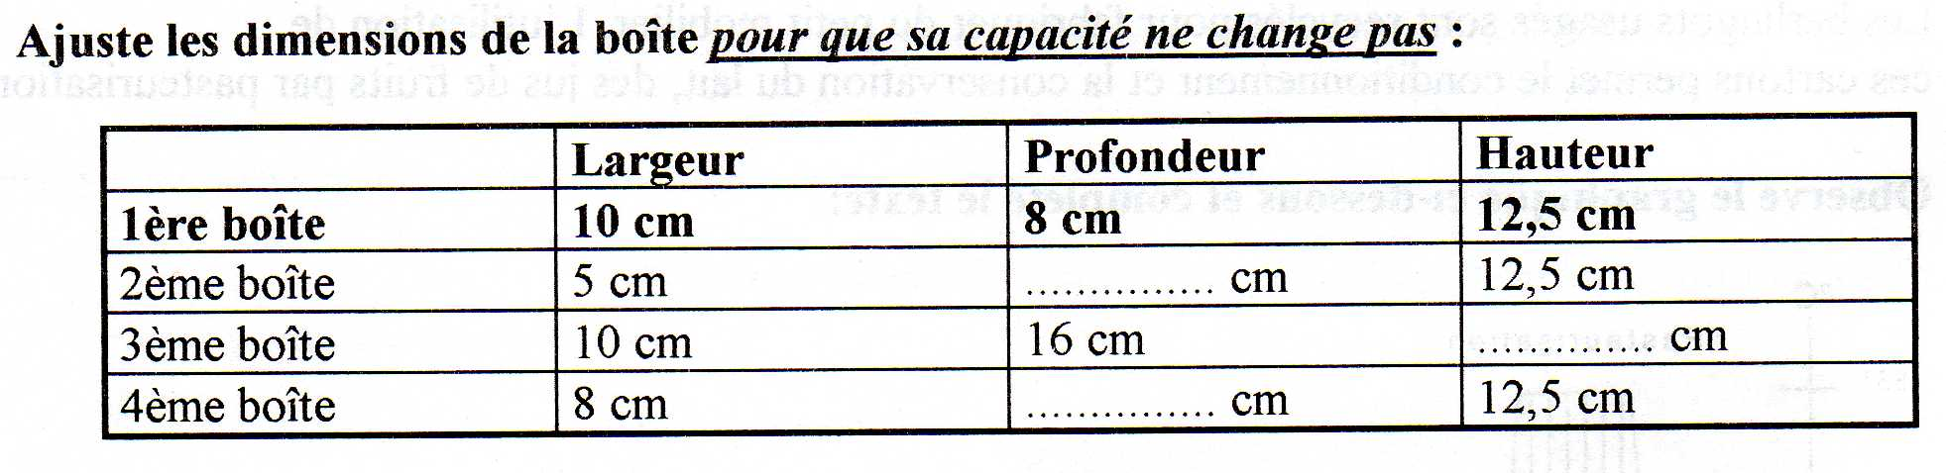 | /3
15. | 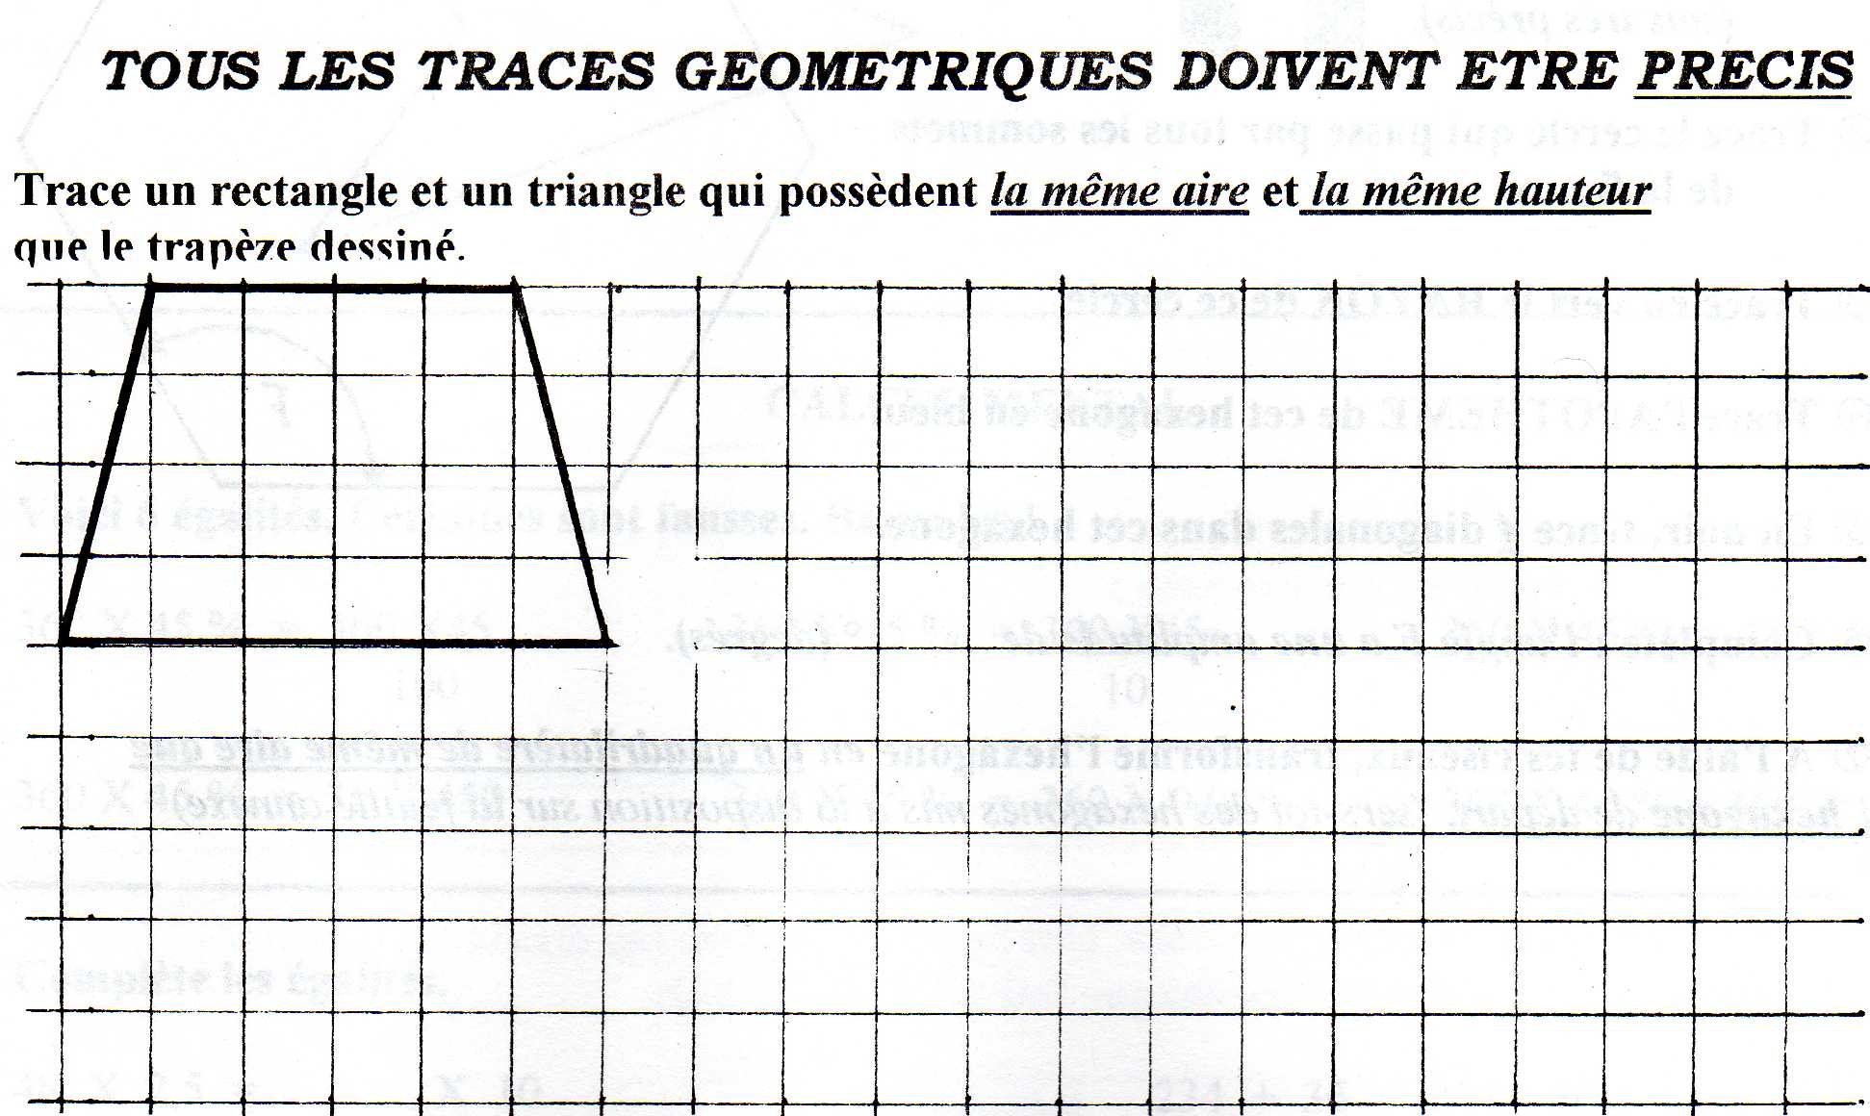 | /3
16. | 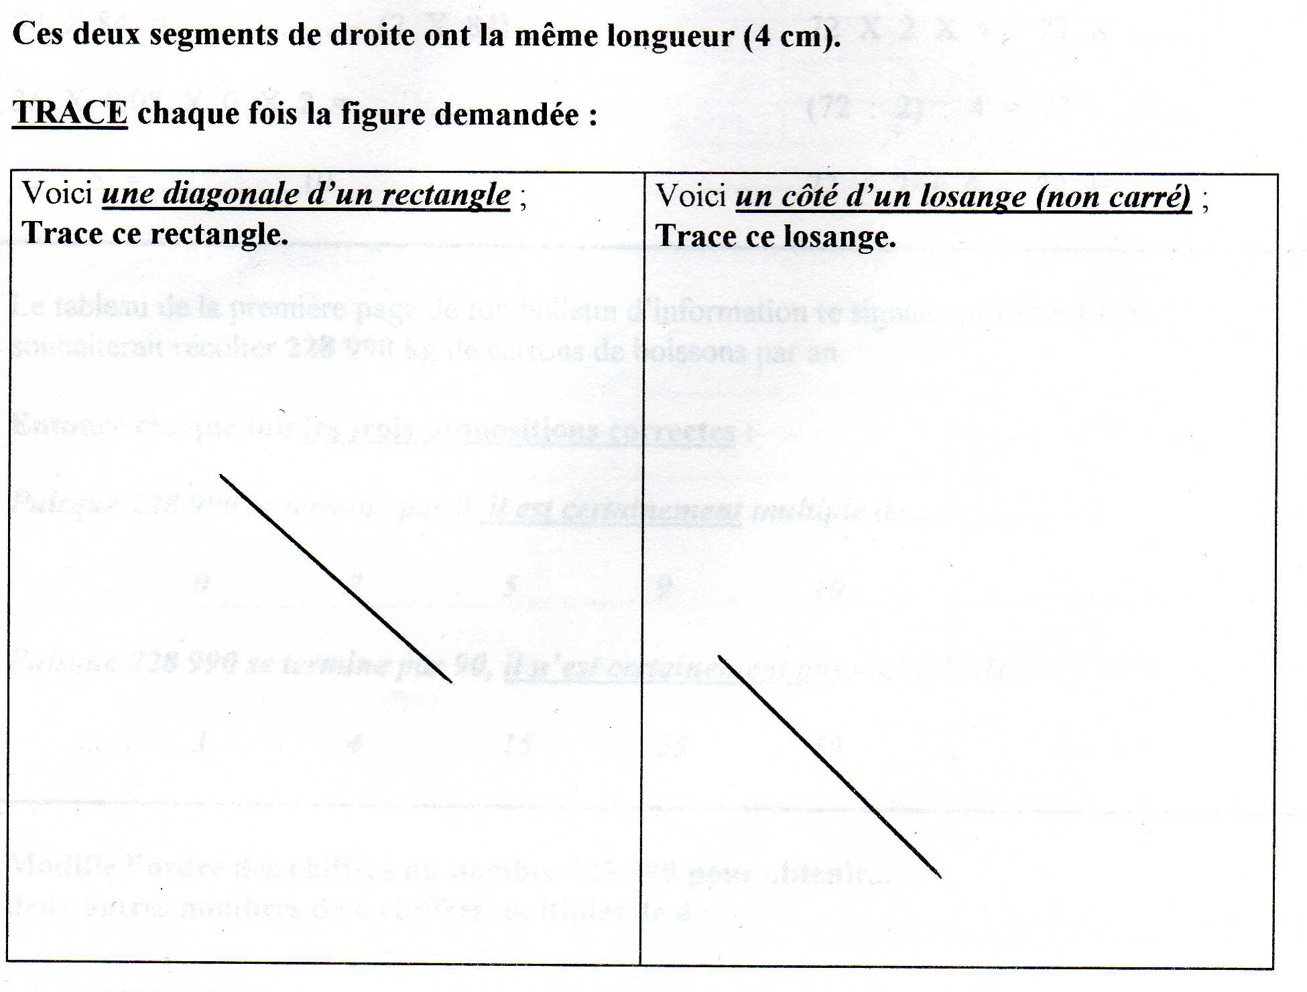 | /4
17. | 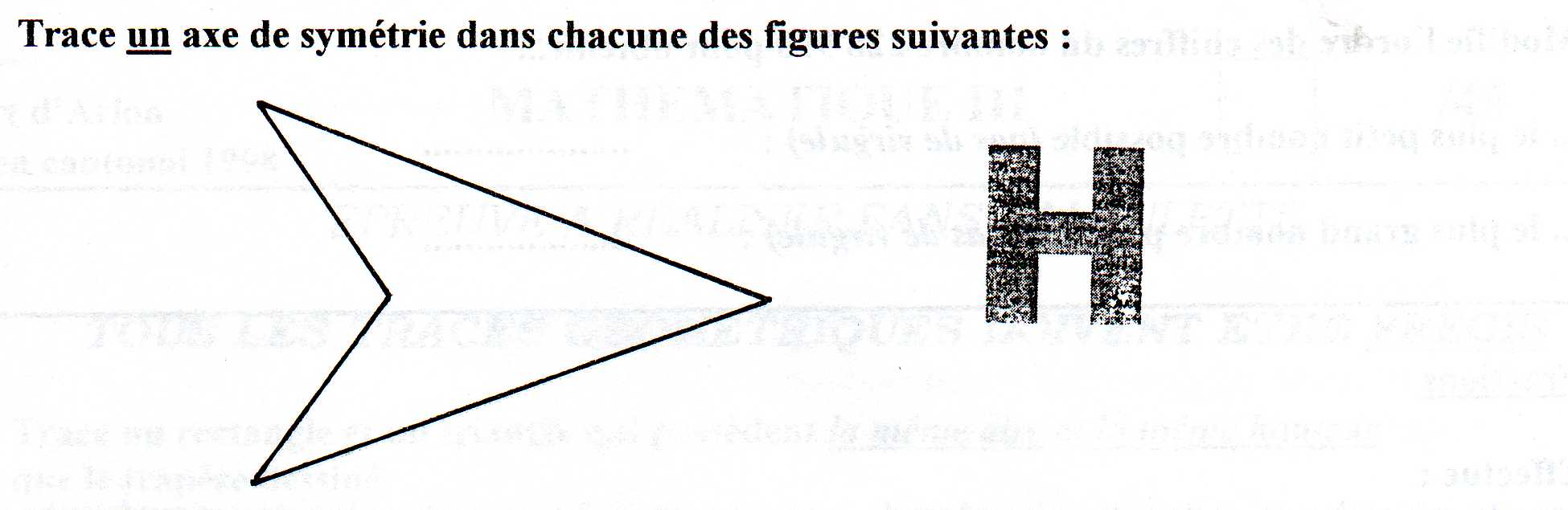 | /2
18. | 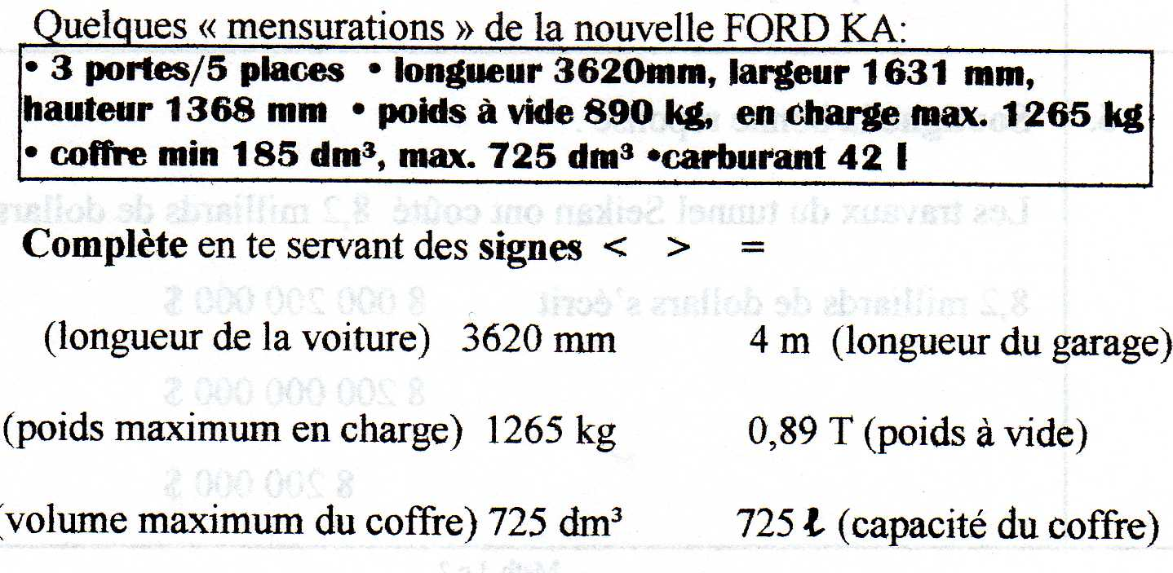 | /3
19. | 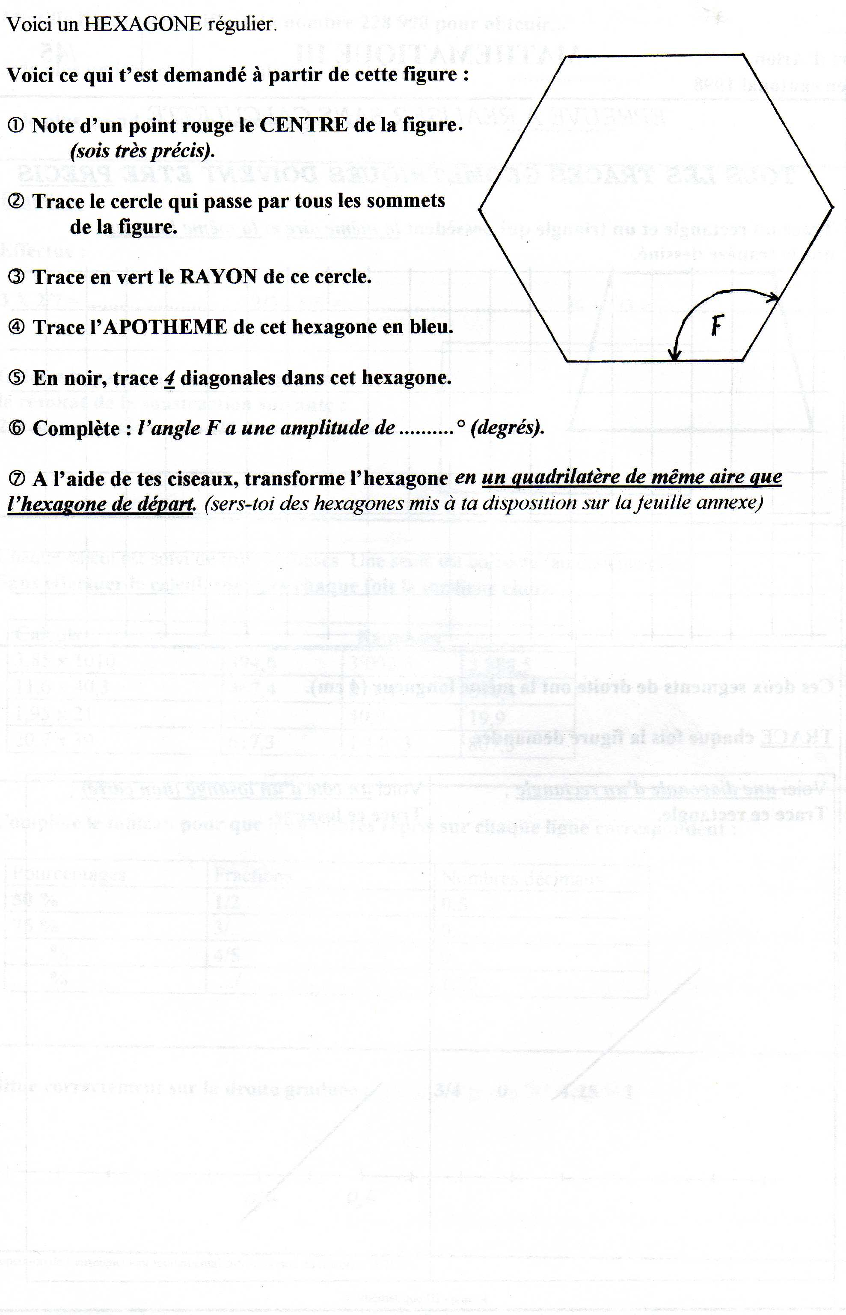 | /7
20. | 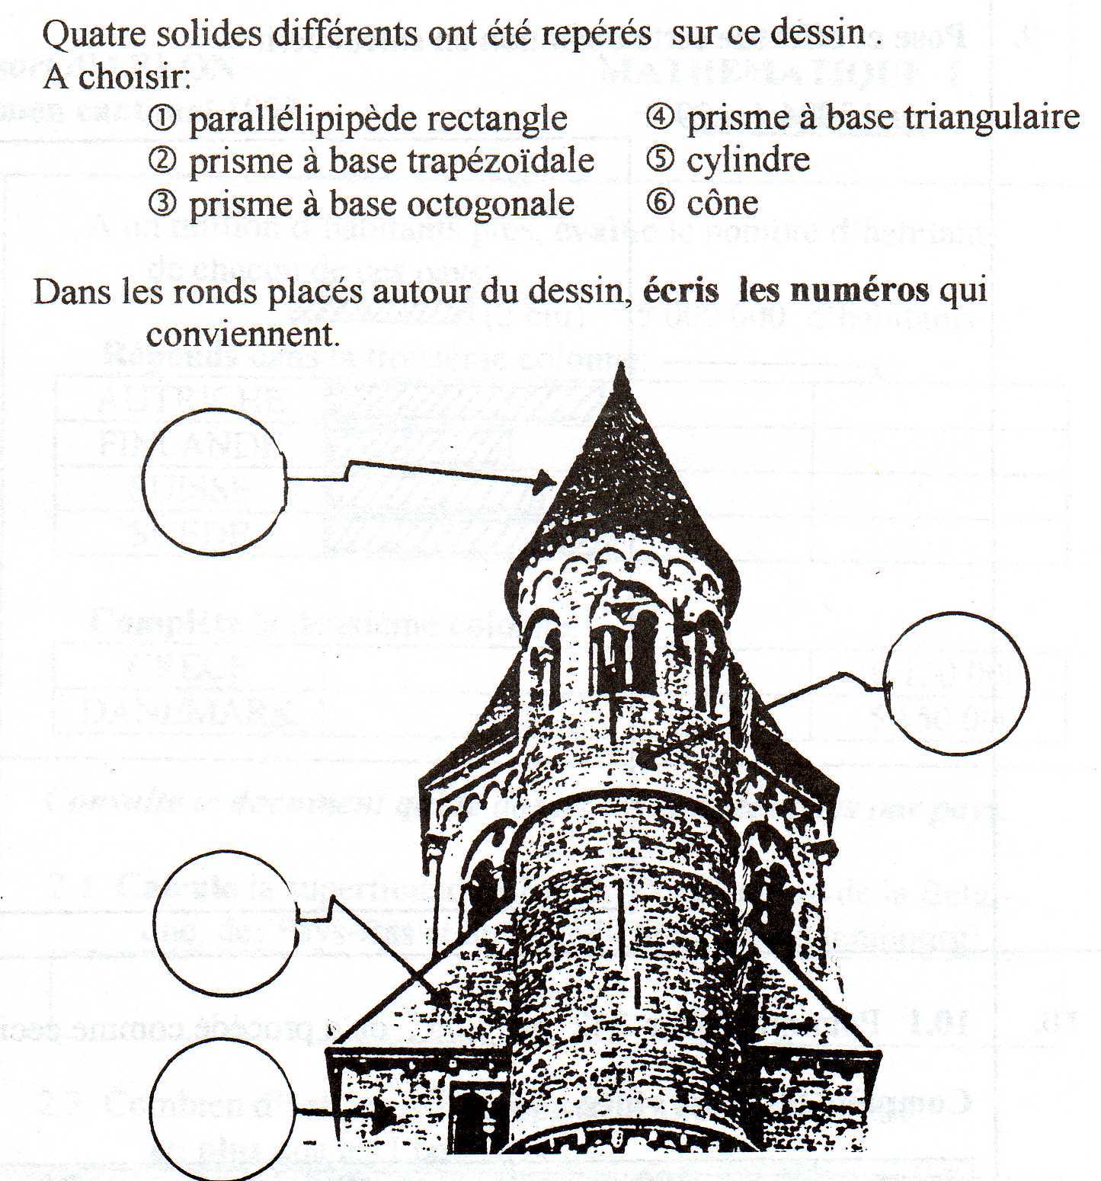 | /4
21. | 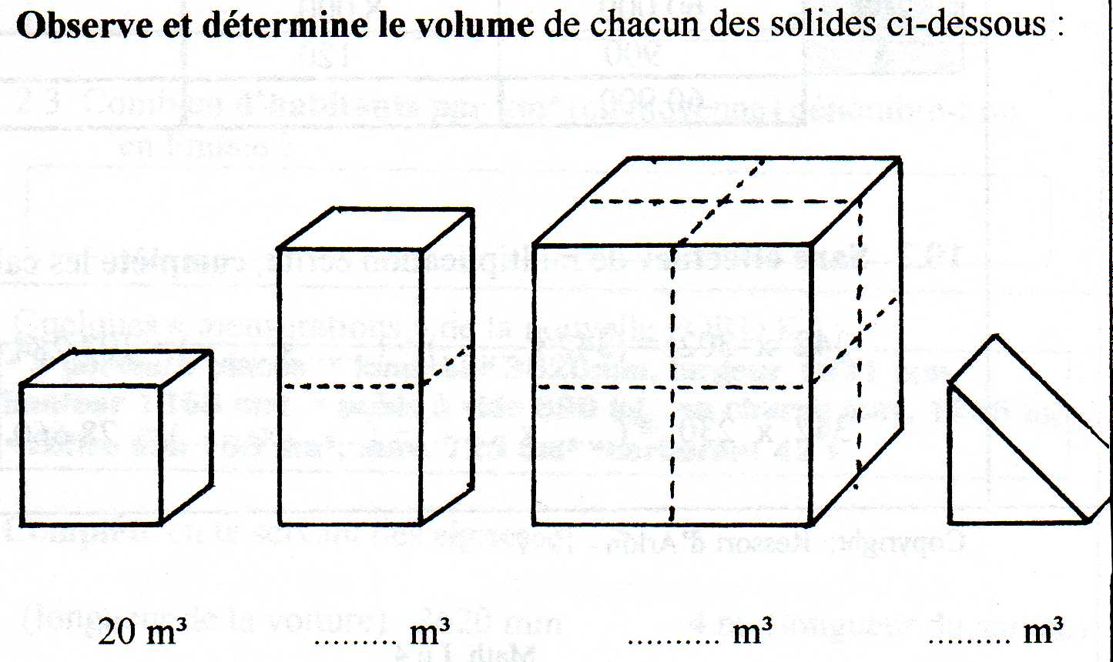 | /3
22. | 